ТРЕУГОЛЬНИК РАВНОСТОРОННИЙ

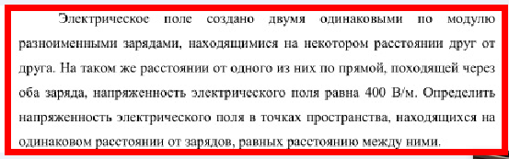

Решение.

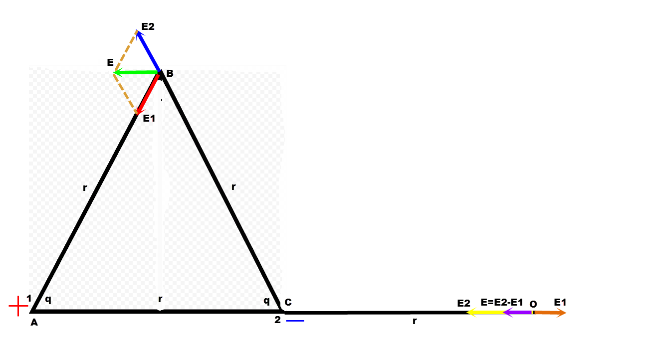

Результирующая напряжённость в точке О согласно принципу суперпозиции

Где – электрическая постоянная

Результирующая напряжённость согласно принципу суперпозиции в точке В найдём по теореме косинусов

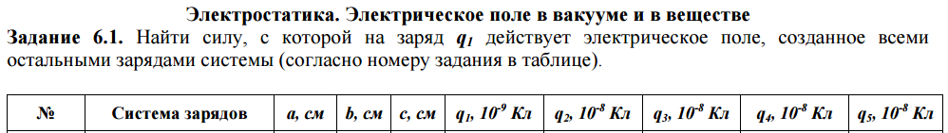

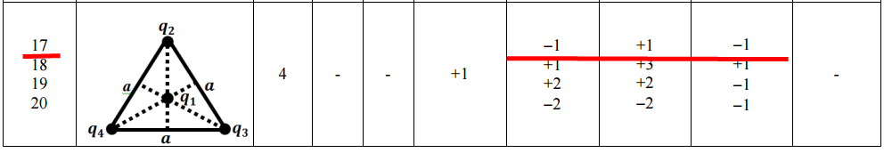

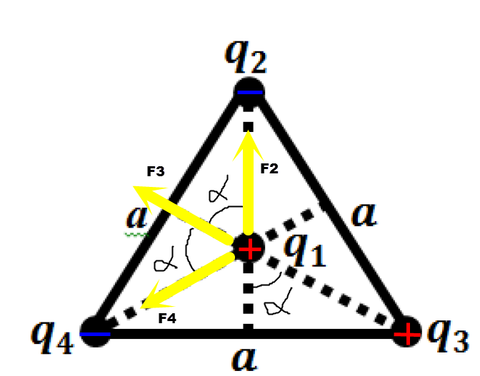

Решение. Из курса геометрии известно, что в равностороннем треугольнике каждый угол равен , а вообще сумма углов в любом треугольнике равна . Тогда

Расстояние между центральным зарядом и любым из зарядов при вершинах треугольника в силу симметрии равно

Заряды отталкиваются (или притягиваются), если они заряжены одинаково (или разноимённо) с силой, равной по закону Кулона:

Где – электрическая постоянная

Так как все заряды равны по модулю, то и силы тоже равны по модулю, каждая из них равна

Равнодействующая этих сил равна силе а модуль силы

Равносторонний треугольник

Два заряда по 6• 10-9 Кл каждый расположены в двух вершинах равностороннего треугольника со стороной 5 см, а в третьей вершине расположен отрицательный заряд 12•10-9 Кл. Определить: 1) напряженность поля в центре треугольника; 2) силу взаимодействия между двумя меньшими зарядами, расположенными в вершинах треугольника; 3) какой заряд нужно поместить в центре треугольника, чтобы вся система зарядов находилась в равновесии.

Решение.

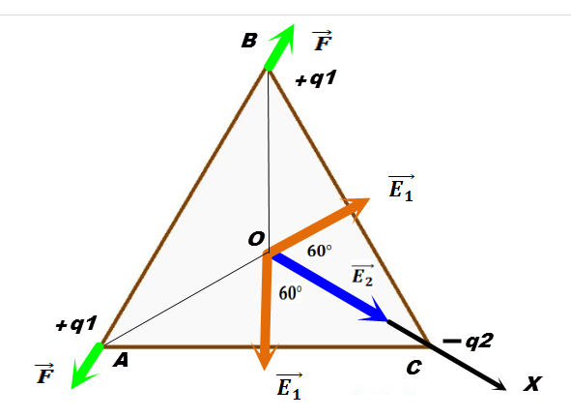

Из курса геометрии известно, что в равностороннем треугольнике

Где

Напряжённость в точке О по принципу суперпозиции равна геометрической сумме напряжённостей от каждого заряда. Модуль этой напряжённости в проекции на ось х

Где напряжённость в точке О от заряда в точке А, в силу симметрии, а также потому, что заряды в точках А и В равны, такая же напряжённость будет в точке О от заряда в точке В

напряжённость в точке О от заряда в точке С

Где – электрическая постоянная

Итак,

Заряды в точках А и В одноимённые, поэтому отталкиваются с силой, равной по закону Кулона

Как видно, из рисунка, результирующая напряжённость никак не может быть равна нулюв точке О, значит, какой бы заряд туда не поместили,результирующая сила, действующая на него тоже никак не может быть равна нулю.

Допустим, в точке О находится положительный заряд. Тогда положительные заряды в точках А и В будут его отталкивать, а отрицательный заряд в точке С – притягивать, равновесия не будет.

Если в точке О находитсяотрицательный заряд, то его будет отталкиватьотрицательный заряд в точке С, аположительные заряды в точках А и В будут его притягивать, равновесия не будет.

Следовательно, никакого равновесия не будет.

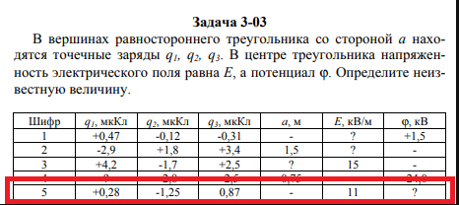

Решение.

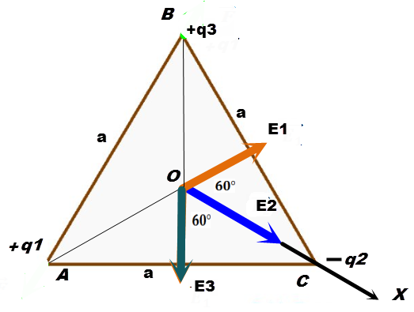

Из курса геометрии известно, что в равностороннем треугольнике

Где

Напряжённость в точке О по принципу суперпозиции равна геометрической сумме напряжённостей от каждого заряда. Модуль этой напряжённости в проекции на ось х

Где

Где – электрическая постоянная

Отсюда находим сторону треугольника

Потенциал в точке О равен алгебраической сумме потенциалов

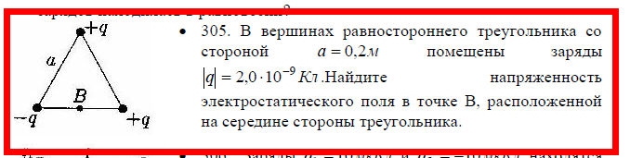

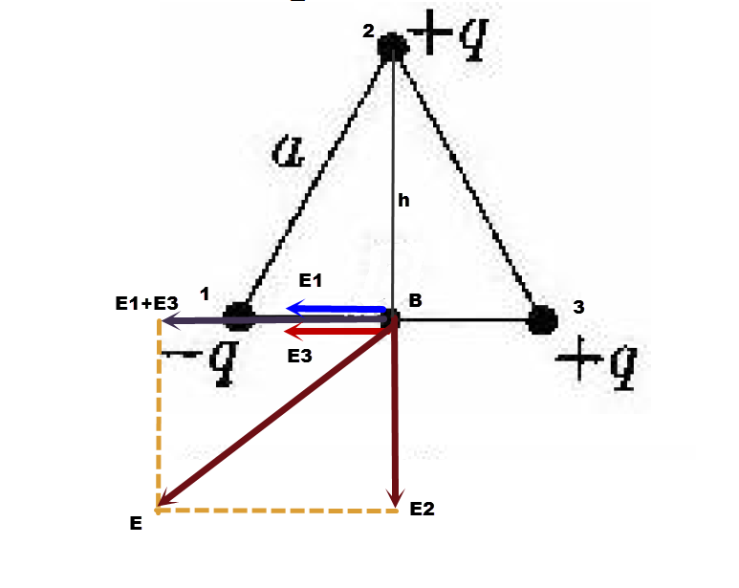

Решение. Напряжённость в точке В по принципу суперпозиции равна геометрической сумме напряжённостей от каждого заряда. Модуль этой напряжённости по теореме Пифагора

Где – электрическая постоянная

Из курса геометрии известно, что в равностороннем треугольнике по теореме Пифагора

Итак,

**В вершинах треугольника со сторонами по 2*10^–2 м находятся равные заряды по 2*10–^9 Кл. Найти равнодействующую сил, действующих на четвертый заряд 10^–9 Кл, помещенный на середине одной из сторон треугольника.**

Решение.

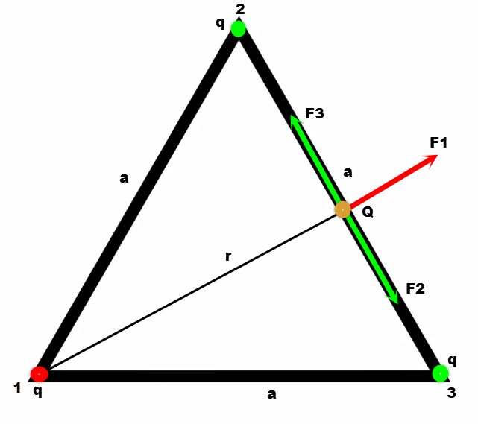

Из курса геометрии

Заряды отталкиваются (или притягиваются), если они заряжены одинаково (или разноимённо) с силой, равной по закону Кулона:

Где – электрическая постоянная

Как видно из рисунка, силы компенсируют друг друга, так что равнодействующая всех сил, действующих на заряд равна силе

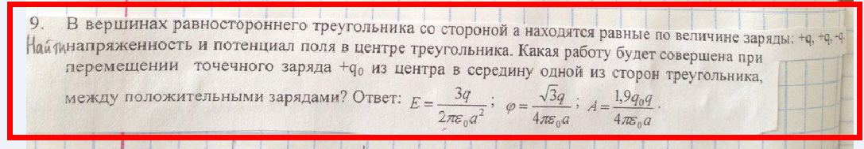

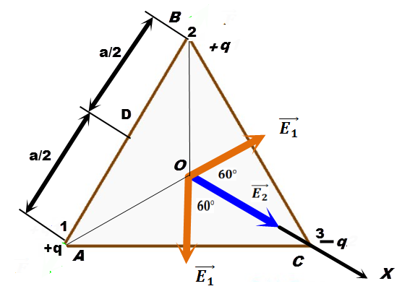

Решение. Из курса геометрии известно, что в равностороннем треугольнике

Где

Напряжённость в точке О по принципу суперпозиции равна геометрической сумме напряжённостей от каждого заряда. Модуль этой напряжённости в проекции на ось х

Где напряжённость в точке О от заряда в точке А, в силу симметрии, а также потому, что заряды в точках А и В равны, такая же напряжённость будет в точке О от заряда в точке В

напряжённость в точке О от заряда в точке С

Где – электрическая постоянная

Итак,

По законам геометрии радиус описанной окружности равностороннего  треугольника, который равен

Потенциал в точке O равен алгебраической сумме потенциалов от зарядов в вершинах треугольника

По теореме Пифагора

Потенциал в точке равен алгебраической сумме потенциалов от зарядов в вершинах треугольника

Работа по перемещению заряда из точки в точку равна

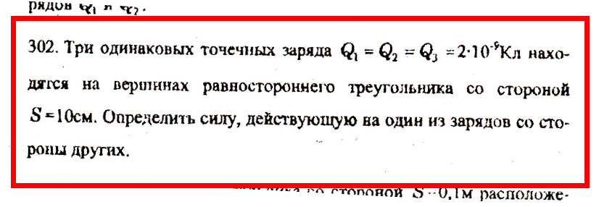

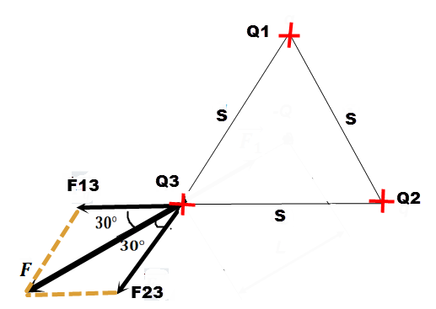

Решение. Заряды вершинах одноимённые и одинаковые по модулю, поэтому отталкиваются с силой, равной по закону Кулона

Где – электрическая постоянная

Равнодействующая двух сил равна силе а модуль силы по теореме косинусов

**Положительные точечные заряды q= 1мКЛ находятся в вершинах равностороннего треугольника со сторонами l= 1м. Найти суммарную силу действующую со стороны двух зарядов на третий.**

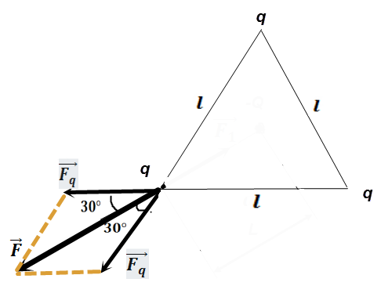

Решение. Заряды вершинах одноимённые, поэтому отталкиваются с силой, равной по закону Кулона

Где – электрическая постоянная

Равнодействующая двух сил равна силе а модуль силы по теореме косинусов

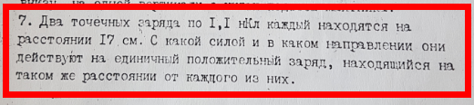  
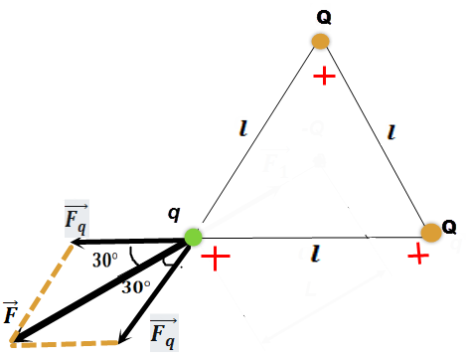

Решение.

Заряды вершинах одноимённые, поэтому отталкиваются с силой, равной по закону Кулона

Где – электрическая постоянная

Равнодействующая двух сил равна силе а модуль силы по теореме косинусов

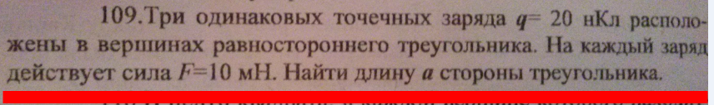

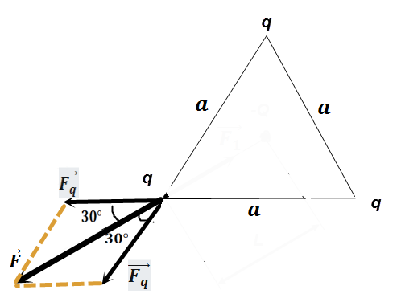

Решение. Заряды вершинах одноимённые, поэтому отталкиваются с силой, равной по закону Кулона

Где – электрическая постоянная

Равнодействующая двух сил равна силе а модуль силы по условию задачи известен и равен по теореме косинусов

Отсюда сторона треугольника

Ответ:

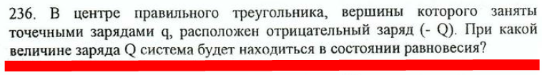

Решение.

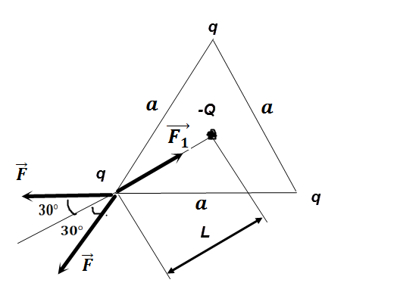

Условие равновесия системы:

Или

Где сила, с которой одноимённые заряды отталкиваются

сила, с которой разноимённые заряды притягиваются

По закону Кулона эти силы равны

Где – электрическая постоянная

расстояния между зарядами (см. рис.)

По законам геометрии радиус описанной окружности равностороннего  треугольника, который равен

Итак,

Отсюда после сокращений

Ответ:

Задача № 1

Дано

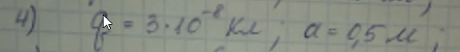

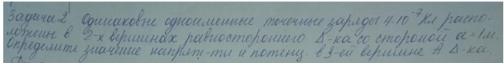

Решение.

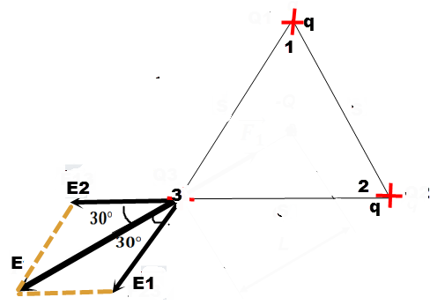

Напряжённость в точке 3 по принципу суперпозиции равна геометрической сумме напряжённостей от каждого заряда.

Модуль этой напряжённости по теореме косинусов

Где

Где – электрическая постоянная

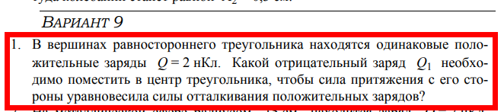

Решение.

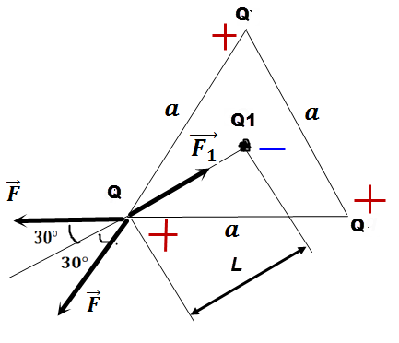

Условие равновесия системы:

Или

Где сила, с которой одноимённые заряды отталкиваются

сила, с которой разноимённые заряды притягиваются

По закону Кулона эти силы равны

Где – электрическая постоянная

расстояния между зарядами (см. рис.)

По законам геометрии радиус описанной окружности равностороннего  треугольника, который равен

Итак,

Отсюда после сокращений

**23. Три одинаковых точечных заряда величиной но -1.7 нКл каждый, расположены в вершинах равностороннего треугольника. Найти величину точечного заряда, который следует поместить в центр треугольника, чтобы вся система находилась в равновесии.**

Решение.

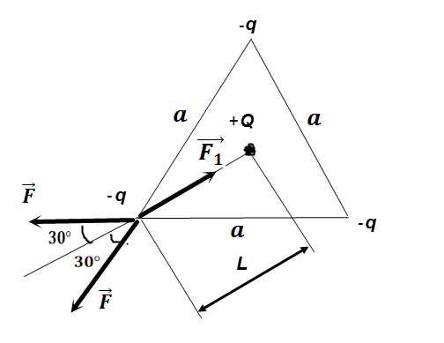

Если в вершинах треугольника заряды отрицательные, то для равновесия в центре надо поместить положительный заряд, который будет притягивать к себе отрицательные заряды. Найдём величину этого центрального заряда

Условие равновесия системы:

Или

Где сила, с которой одноимённые заряды отталкиваются

сила, с которой разноимённые заряды притягиваются

По закону Кулона эти силы равны

Где – электрическая постоянная

расстояния между зарядами (см. рис.)

По законам геометрии радиус описанной окружности равностороннего  треугольника, который равен

Итак,

Отсюда после сокращений

Ответ:

***Тема 4.* Энергия заряженных систем**

●

●

*q*

*q*

*q*

●

*d*

|  |  |
| --- | --- |
| *W*, Дж | 28,93 |
| *d*, мм | 2,1 |

7. **Энергия взаимодействия трех одинаковых зарядов *q*, находящихся на одинаковом расстоянии друг от друга *d*, равна *W* (в мкКл). Найти величину заряда *q* (в мкКл).**

Решение. Потенциальная энергия системы трёх точечных зарядов равна

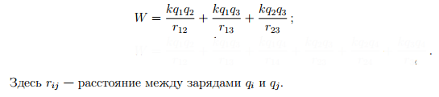

В нашем случае заряды одинаковые и расстояния между ними тоже, поэтому

Где – электрическая постоянная

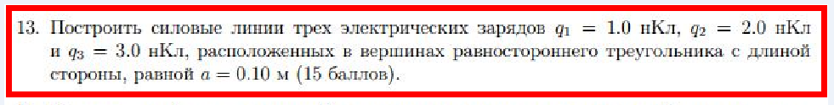

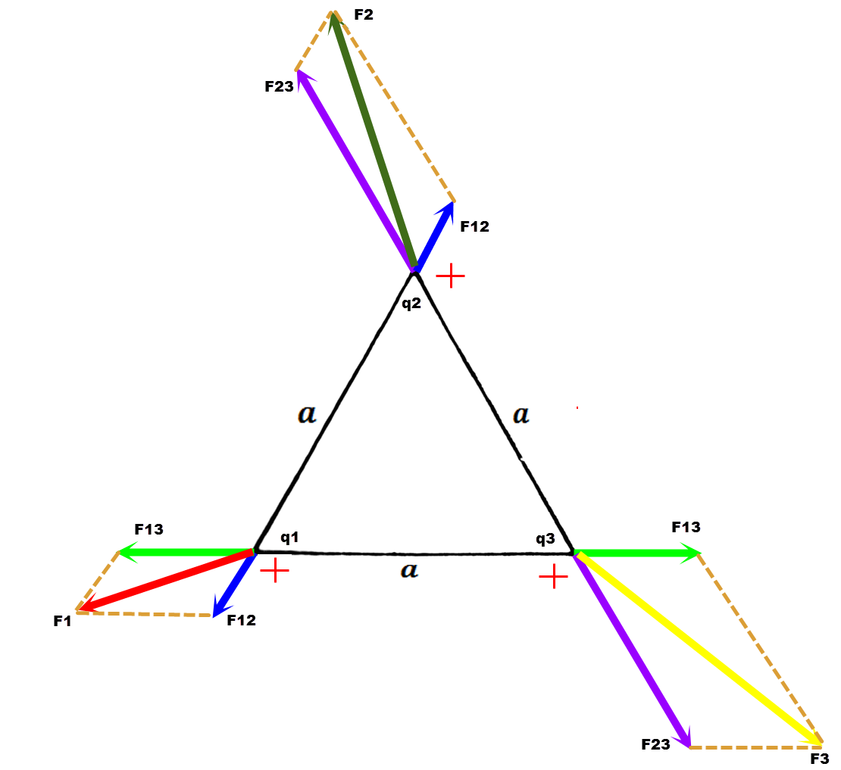

Решение. Заряды отталкиваются (или притягиваются), если они заряжены одинаково (или разноимённо) с силой, равной по закону Кулона:

Где – электрическая постоянная

Например, для заряда равнодействующая двух сил равна силе а модуль силы найдём по теореме косинусов

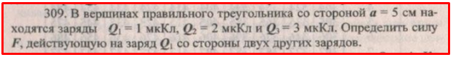

Решение.

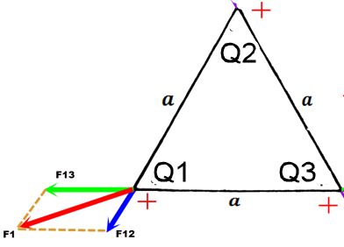

Заряды отталкиваются (или притягиваются), если они заряжены одинаково (или разноимённо) с силой, равной по закону Кулона:

Где – электрическая постоянная

Для заряда равнодействующая двух сил равна силе а модуль силы найдём по теореме косинусов

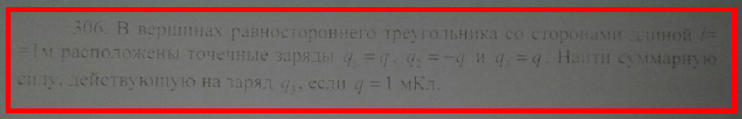

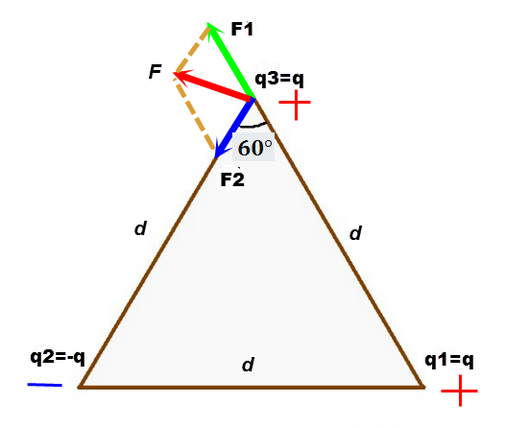

Решение. Заряды отталкиваются (или притягиваются), если они заряжены одинаково (или разноимённо) с силой, равной по закону Кулона:

Где – электрическая постоянная

Равнодействующая двух сил равна силе а модуль силы найдём по теореме косинусов

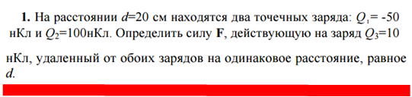

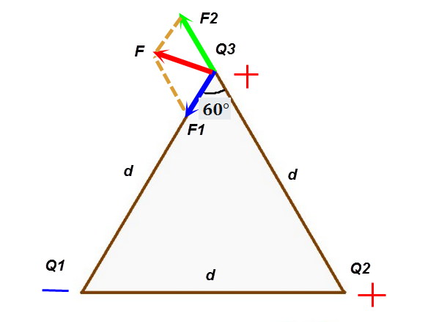

Решение. Заряды отталкиваются (или притягиваются), если они заряжены одинаково (или разноимённо) с силой, равной по закону Кулона:

Где – электрическая постоянная

Равнодействующая двух сил равна силе а модуль силы найдём по теореме косинусов

**3.09. На расстоянии *d*=20см находятся два точечных ряда: *Q1*=-50нКл и *Q2*=100нКл. Определить силу *F*, действующую на заряд *Q3*=-10нКл, удаленный от обоих зарядов на одинаковое расстояние, равное *d.***

Решение. Заряды отталкиваются (или притягиваются), если они заряжены одинаково (или разноимённо) с силой, равной по закону Кулона:

Где – электрическая постоянная

Равнодействующая двух сил равна силе а модуль силы найдём по теореме косинусов

1. 4. **В вершинах правильного треугольника со стороной *10 см* находятся заряды *+10 мкКл, -20 мкКл* и *+30 мкКл*. Вычислите силу, действующую на первый заряд со стороны двух других зарядов.**

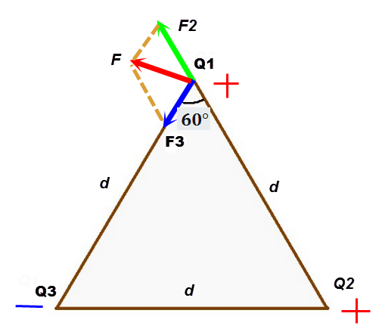

Решение. Заряды отталкиваются (или притягиваются), если они заряжены одинаково (или разноимённо) с силой, равной по закону Кулона:

Где – электрическая постоянная

Равнодействующая двух сил равна силе а модуль силы найдём по теореме косинусов

**В вершинах правильного треугольника со стороной *а* = 20 см находятся заряды *Q*1 = 10 мкКл, *Q*2 = 20 мкКл и *Q*3 = −35 мкКл. Определить силу *F*, действующую на заряд *Q*1 со стороны двух других зарядов.**

Решение.

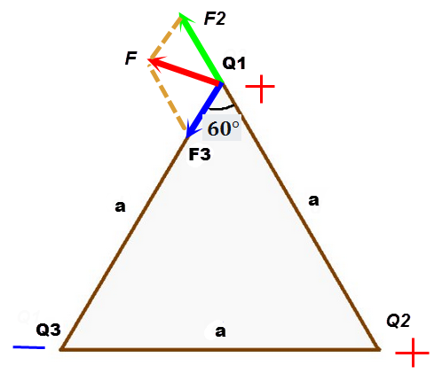

Заряды отталкиваются (или притягиваются), если они заряжены одинаково (или разноимённо) с силой, равной по закону Кулона:

Где – электрическая постоянная

Равнодействующая двух сил равна силе а модуль силы найдём по теореме косинусов

**Три одинаковых заряда *q* = -10-9 Кл каждый расположены по вершинам равностороннего треугольника со стороной 5 см. Найти напряженность электрического поля созданного этими зарядами в центре треугольника**

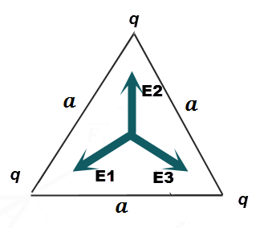

Решение. Напряжённость в центре треугольника по принципу суперпозиции равна геометрической сумме напряжённостей от каждого заряда.

В силу симметрии модули напряжённостей от каждого заряда равны между собой, а модуль результирующей напряжённости равен нулю.

**Дана система зарядов. Модули всех зарядов одинаковы и равны 2нКл; Длина l = 0,5м; |q|=2нКл  
1) Найти значение φ в заданной точке.   
2) Найти значение и направление вектора E в заданной точке, используя метод суперпозиций.**

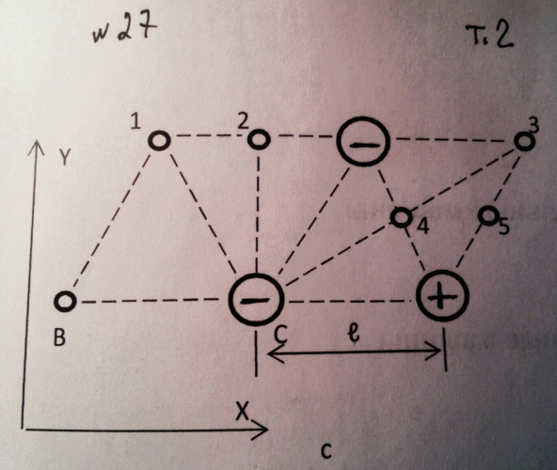

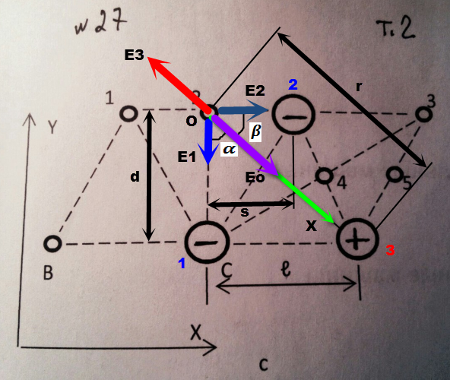

Решение. Из курса геометрии известно, что в равностороннем треугольнике каждый угол равен . Высота в равностороннем треугольнике

По теореме Пифагора

По принципу суперпозиции потенциал в точке O равен алгебраической сумме потенциалов от зарядов

Где

– электрическая постоянная

Напряжённость в точке O по принципу суперпозиции равна геометрической сумме напряжённостей от каждого заряда. Модуль этой напряжённости в проекции на ось X (зелёная)